|  |  |  |  |
| --- | --- | --- | --- |
| SPRAWOZDANIE Z LABORATORIUM | | | |
| **Filip Kaśkos**  **Jan Bronicki**  **Denis Firat** | **Nr grupy lab.:**  **1** | **Termin:**  **Poniedziałek 14.15**  **TN** | **Data wyk. ćw.**  **4.11.2019** |
| **Ćwiczenie nr 1**  **Podstawowe twierdzenia teorii obwodów** | | | **Ocena** |

Obliczanie parametrów dwójnika RC

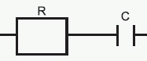

1. Schemat dwójnika

$$f=1200 Hz$$

$$\underline{Z}=R-j\frac{1}{ωc}=500e^{-j50}Ω=321,39-383,02j$$

$$R=321,39 Ω$$

$$X_{c}=\frac{1}{ωc}=383,02Ω$$

$$C=\frac{1}{383,02*2πf}$$

$$C=3,46*{10}^{-7}F$$

$$C=0,3461 μF$$

Ustawione parametry dwójnika:

$$R=320 Ω C=0,35μF$$

1.Zasada superpozycji

Do pomiarów mających w praktyce pokazać działanie zasady superpozycji wykorzystano obwód przedstawiony na rys.2. Do panelu został dołączony dwójnik wskazany przez prowadzącego o obliczonych wcześniej parametrach. Ustawiono poziom napięcia z generatora G tak, aby na rozwartych zaciskach panelu (A – B) było napięcie około 500 mV (przy włączonym E1). Parametry układu:

* Dwójnik RC: $R=320Ω, C=0,35μF, f=1200Hz$

$U_{0}=0,603 V$

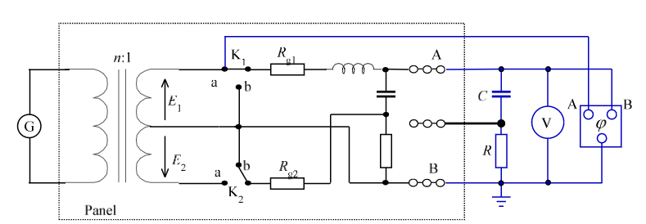

2.Układ pomiarowy zasady superpozycji

* 1. Pomiar napięcia $\underline{U_{1}}={U_{1}}^{jφ_{1}}$ gdy włączone jest źródło $E_{1}$ i wyłączone źródło $E_{2}$ (K1 w pozycji a, K2 w pozycji b).
 $$U_{1}=0,304 V φ=-83°$$

 $$\underline{U_{1}}={0,304}^{-j83} V$$

2. Pomiar napięcia $\underline{U_{2}}={U_{2}}^{jφ_{2}}$ gdy włączone jest źródło $E_{2}$ i wyłączone źródło $E_{1}$ (K1 w pozycji b, K2 w pozycji a).
 $$U_{1}=0,167 V φ=-128°$$

 $$\underline{U_{1}}={0,167}^{j128} V$$

3. Pomiar napięcia $\underline{U}=U^{jφ}$ gdy włączone są obydwa źródła $E_{2}$ i $E_{1}$ ($K_{1} i K_{2}$ w pozycji a).

$$U=0,184 V φ=-114°$$

$$\underline{U}={0,184}^{-j114} V$$

Jeżeli wykonane pomiary spełniają zasadę superpozycji muszą one spełniać następujące równanie: ${U_{1}}^{jφ_{1}}+ {U_{2}}^{jφ_{2}}=U^{jφ}$

$$\underline{U_{1}}+\underline{U_{2}}=0,182^{-j111} ⇒U=0,182V, φ=-111°$$

$$\underline{U}={0,184}^{-j114} ⇒U=0,184V, φ=-114°$$

Uzyskane wyniki są do siebie bardzo zbliżone. Różnice mogą wynikać z wykonanych zaokrągleń czy niedokładności pomiarowych użytych przyrządów. Możemy więc stwierdzić, że wykonane pomiary są zgodne z teorią i przedstawiają sposób działania zasady superpozycji w praktycznym zastosowaniu.